2020.08.30（日）
川崎支部便り（定期便）（2020年09月 第31号）
（オープンで各自が主役：川崎支部） 川崎支部支部長 山岸 一雄
（執筆者 河合・山岸）
川崎支部の皆さん、お元気でしょうか。コロナに負けないで下さい。
先月の川崎支部便りはお楽しみ頂けたでしょうか。
ゴボウのポリフェノールの含有量は、根の皮部分が最も多いのです。皮は実の2倍以上含まれています。ゴボウの先端には、約8倍の鉄分が含まれ、鉄分が多い順に、先端の皮部>根の皮部>中央の皮部。一番少ない中央部でも、皮は実の6倍以上、先端部は実に約8倍です。根の先端は捨てないで下さい。
もったいない切り方のNO.1は「ささがき」です。抗酸化力根本と皮がポイントです。ゴボウに含まれるポリフェノールには、風邪予防、老化防止等高い抗酸化作用が隠されています。「ささがき」よりも「輪切り」が有用です。ささがきのゴボウを茹で料理した場合、ゴボウのポリフェノールの主成分であるクロロゲン酸が8％にまで減ります。皮ごとの輪切りなら、残存率は最大72％にもなります。
カルシウムやマグネシウムも、ささがきや細いせん切りでは、その多くが消失します。また、皮が命の野菜なので、真っ白になるまでこすり洗いをすると、皮に含まれるタンニンがほとんど消えるので注意しましょう。
川 崎 点 描 （日本の道路のルーツは？―「道」から「街道」へ）③
（スーパーマーケットの「いなげや」は○○にちなんだ名前―○○は何でしょうか？）
【中世の時代（鎌倉・室町・戦国時代―1192年～1573年）】
・源頼朝が鎌倉幕府を開くと、山陽道に代わり、都が置かれている京都と鎌倉を結ぶ東海道が重要視されました。この時代は頼朝が支配圏を拡大する為、道路の整備を積極的に行っていきました。特に、関東武士が鎌倉に集結する為に、関東各地と鎌倉を結ぶ鎌倉街道が切り開かれました。
・鎌倉幕府は148年間続きましたが、建久3年7月（1192年）に「源頼朝」が第一代将軍につき、7年後の建久10年1月（1199年）に、将軍任期6年6か月の享年53歳で死亡しました。その後、第二代鎌倉幕府の将軍には、第一代将軍源頼朝の子である「源頼家」が建仁2年7月（1202年）に就任しました。母は北条政子でした。
・この第二代将軍源頼家は、後ろ盾であった比企（ひき）氏（比企氏の一族の比企尼（ひきのあま）が第一代将軍源頼朝の乳母を務めた）と北条氏との対立が起こり、このため比企氏は滅亡し、第二代将軍源頼家は後ろ盾を失いました。第二代将軍源頼家は、将軍に宣下された建仁2年（1202年）から約一年後の7月半ばに急病に罹り、8月半ばには危篤状態になり、後のことを自分の子の一幡に任せるつもりで出家を（１２０３年９月）しました。しかし頼家が存命中にも関わらず、都（朝廷）に死亡が出されました。（子供一幡も一時は難を逃れましたが、のちに北条時政に謀殺されてしまいました）その後、回復した頼家は病気中の北条家の対応に激怒した義家を母政子が無理やりに押しとどめて、伊豆国修善寺に幽閉させて、元久元年（１２０４年）７月１８日の入浴中に北条氏の手兵（しゅへい・北条が直接指揮してる兵）により暗殺されました。享年２３歳でした。
この結果、北条氏が鎌倉幕府の実権を握ることになりました。
・第三代将軍になった「源実朝」は、嫡出の次男（頼朝の子としては第6子で四男、北条政子の子としては第4子で次男）として兄の頼家が追放されると、12歳の建仁3年（1203年）9月に征夷大将軍に就きました。政治については、最初は執権を務める北 条氏等が主に執りましたが、成長するにつれて関与を深め、官位の昇進も早く、武士として初めて右大臣に任じられています。しかし、その翌年の建保7年（1219年）1月に任期15年4か月の時に、第二代将軍頼家の子公暁（頼家の次男または三男と言われている）によって、鎌倉の鶴岡八幡宮で暗殺されました。享年２８歳でした。鎌倉幕府148年間で、源家（みなもとけ）が将軍として付いた任期は、3名で合計22年11か月でした。
・第3代将軍頼家の政治に関与を深めた逸話の中に、北条義時（北条政子の弟）や側近の大江広元の諫言を退けて強行したのが、唐船の建造でした。事の発端は、奈良東大寺を再建した宋の僧・陳和卿の実朝への拝謁でした。実朝に拝謁した陳は、はらはらと涙をこぼし、不審に思った実朝が訳を尋ねると、「将軍は宋の医王寺の長老の生まれ変わりです。私は門弟の一人でした」と語ったのです。 にわかには信じられない話ですが、実朝には思い当たることがありました。以前、夢の中で高僧から聞かされた話と同じだったのです。実朝は前世ゆかりの宋・医王寺を訪れることを思い立ち、陳に唐船建造を命じました。建保5年(1217)、船は完成し、海に曳き出されますが、しかし浮かぶことはなく、実朝の渡宋の夢も潰えます。
第三代将軍源実朝の期待した唐船は完成したものの、夢はかなわず、更に2年後には暗殺されることになる自分の生涯を、思ってもいなかったと思います。
・第三代将軍の暗殺を行った公暁は、第二代将軍源頼家の次男または三男に当たり、母は源為朝（源頼朝、義経兄弟の叔父）の孫娘です。暗殺した実朝は叔父にあたります。建永元年（1206年）に母北条政子の計らいで実朝は亡兄、第二代将軍の遺児となる善哉（幼名ぜんざい）を猶子（ゆうしー兄弟・親類や他人の子と親子関係を結ぶ制度）としました。ここで実朝とは親子関係となりました。そして建歴（けんりゃく）元年（1211年）に善哉は鶴岡八幡宮別当の下で出家をし、公暁となりました。公暁はおじである第三代将軍実朝を「父の仇」として暗殺しましたが、実朝は義理の父親の殺害でもあったのでした。公暁自身も直後に討ち取られました。

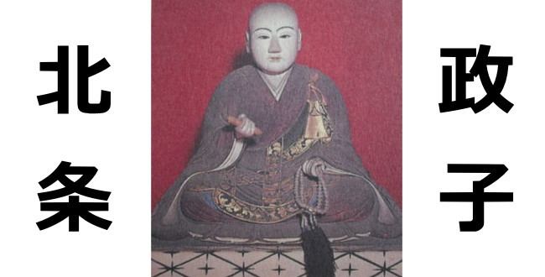（出典：Yahoo Japan）
・ここで鎌倉幕府保代将軍源頼朝と川崎市との強い関係を紹介しましょう。
以前川崎支部便りの「八景いろいろ」でご紹介した様に、「武陽玉川八景」の中でも、特に鎌倉時代に川崎市高津区・多摩区を治めた稲毛三郎重成と源頼朝の大変強い関係があります。現在の川崎市登戸にあった枡形城主稲毛三郎重成は、以前平家の出身でしたが鎌倉幕府の傘下となり、源氏になりました。稲毛三郎重成の正室は、頼朝の正室である北条政子の妹です。稲毛三郎重成は頼朝の挙兵当初から源頼朝に従い，武功をあげて有力御家人となりましたが，他面大変な愛妻家であり，妻の病没に際しては別離の愁いに耐えかねて出家し，追善のためにと莫大な費用を投じて相模川に橋を架けています。（川崎の玉川南岸に所領を持っていた稲毛三郎重成にちなんで、スーパーマーケットの「いなげや」は命名された。）
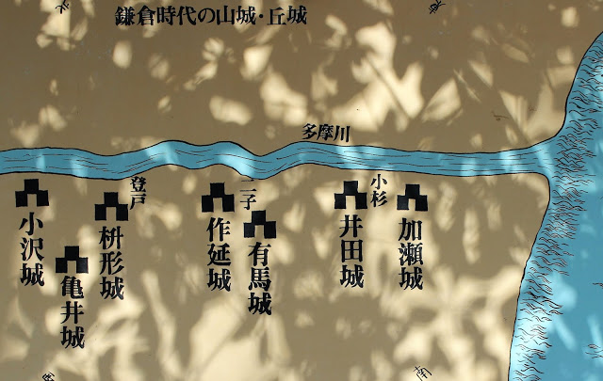（枡形城：川崎市高津区枡形6-4740）
（出典：Yahoo Japan）
更に、津田山の緑が丘霊園内にある武陽玉川八景の一つ松寿弁財天に有った綱下げの松に、源頼朝が乗ってきた船を係留したので、綱下げの松と言われているそうです。稲毛三郎重成が相模川に橋を架け、その完成式典に源頼朝が出席し、その帰途中の落馬が原因で死亡したと言われています。
・これまで中世、特に鎌倉幕府を背景として道路のルーツの説明をしましたが、鎌倉幕府を興した源頼朝と「校友会川崎支部」の拠点の地が、強い関係があること、また後半に出てくる鎌倉幕府の滅亡を左右する戦の話題があるとは、大変感慨深い「川崎」です。
・その後は北条氏が執権となり、北条氏の権力確立に努めましたが、北条義時（北条政子の弟）は対抗勢力である和田義盛に計略をめぐらしました。この和田義時は、平家滅亡後に奥州合戦に従軍して武功を立てました。源頼朝の死後、梶原景時の変での景時弾劾追放では中心的な役割を果たし、比企能員の変や畠山重忠の乱等の御家人の乱では北条氏に与しました。しかし、2代執権・北条義時の挑発を受けて挙兵に追い込まれ、挙兵に際して最も頼りにしたのが、本家に当たる三浦氏の当主・義村でした。義村は挙兵への同心を約束し、起請文まで書きましたが、義村は弟の胤義と相談して、変心して義盛謀反を義時に通報しました。1213年幕府軍を相手に鎌倉で戦うが敗死し、和田一族も滅亡しました（和田合戦）。これにより、幕府の実権を執権北条氏が掌握しました。和田合戦ではその単純・愚直さを北条義時に利用され、挑発を受けて挙兵に追い込まれる結果となりました。
・元弘3年（1333年）上野国（群馬県）の新田義貞は、鎌倉幕府を倒す為挙兵し、「小手指の戦い」、「久米川の戦い」、「関戸の戦い」を経て鎌倉に攻め込み幕府を倒し、同年鎌倉幕府滅亡に至りました。これは、以前川崎支部便りの府中街道の話題で、紹介しています。
・室町幕府は通路や交通に対する目立つ様な施策はほとんど見られず、数多の関所を設けて通行人から通行税を取る政策しか行われていませんでした。
・戦国時代には、各戦国大名にとって物資の往来、滴からの防御が死活問題だったので、領内の道路整備や峠の開削が行われました。特に、武田信玄は「棒道」（ぼうみち）（軍用道路）(＊1)と呼ばれる軍事的な輸送目的の道路を、積極的に整備しています。領国の境には関所が設置され、通行税の徴収がされるようになってきましたが、その様な中、織田信長は全国統一を目指して道路整備の方針を制度化したことが江戸幕府にも引き継がれてきました。織田信長・豊臣秀吉は天下統一の為の支配権拡大を進めるに当たり、交通路整備を重要視し、道路改修や橋の整備を怠らないで、国境の関所を廃止しました。
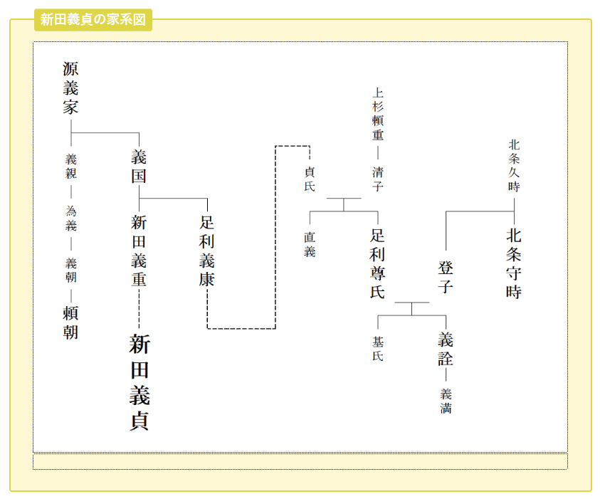（出典：Yahoo Japan）
(＊1)棒道（ぼうみち）は、武田晴信（信玄）が開発したとされている軍用道路。八ヶ岳南麓から西麓にかけての甲信国境（甲斐国（山梨県）と信濃国（長野県）の境）を通る。甲斐国北西部の逸見筋（現在の北杜市域）にあたる山梨県北杜市（旧北巨摩郡小淵沢町、長坂町）や長野県富士見町には現在でも上の棒道、中の棒道、下の棒道の三筋が残されており、それぞれ市・町指定の史跡となっている。地元では信玄棒道と呼ばれており、「棒道」の由来は、荒野にまっすぐ一本の棒のように存在していたので棒道と呼ばれるようになったとされる。別名は大門嶺口（だいもんどうげぐち）。
・「棒道」に関する確実な初見資料は江戸時代初期の慶安4年（1651年）「逸見筋小淵沢村四ヶ村山論裁許絵図」（北杜市教育委員会所蔵）である。
これは、小淵沢村（北杜市小淵沢町）と周辺諸村の間で発生した山論に際して作成された裁許図で、小荒間村（北杜市長坂町）から西へ延びる「ぼう道、中道」の二筋が朱筆で記されている。
・江戸後期に編纂された甲斐国地誌である『甲斐国志』には棒道は三筋あると記されている。

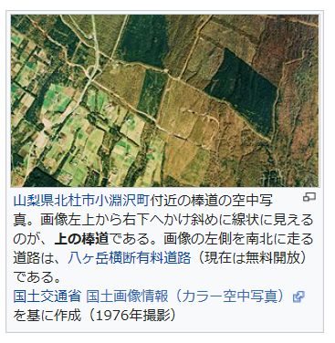（出典：Yahoo Japan）

川崎支部の活動
・現在、川崎支部役員会はZOOM会議に移行しています。
パソコンデビューの方がZOOM会議に挑戦し、川崎支部役員の支援で、ZOOM会議に参加が出来る様になりました。
・今年10月頃から、外部の開放的な場所での行事を考えています。
ご存知ですか？
戦時中、日本国内には、空襲を絶対に受けない安全な場所が二か所だけ有りました。軽井沢と箱根です。軽井沢にはスイス公使館、スウェーデン公使館を始めとする、西ヨーロッパ各国の公使館が疎開していたからです。そして箱根には、ソ連の大使館が有りました。日本はアメリカに対し、中立国のスペインを通じて連絡していましたが、途中でうまくいかなくなったので、スイス公使館を通じ、軽井沢周辺の地図をアメリカに送っています。ここには中立国の大使館が有りますから空爆はしないで下さい、とお願いをしておくわけです。そうすれば、絶対空爆されません。ちなみに、ドイツ大使館は河口湖にあったため、河口湖周辺は空爆されています。日本人で外交事情に詳しい人や金持ち、官僚たちは家族を軽井沢や箱根に疎開させました。情報格差が命の格差になっていたのです。アメリカファーストと言いますが、現実はみんな「我が家ファースト」ですね。（佐藤優 宗教改革者から）

皆様のご意見・ご感想をお待ちしています。（連絡先：k_yamagishi@6kou.co.jp 山岸宛（窓口））

